Влияние постоянного магнитного поля на удельную поглощаемую мощность ансамблей магнитных наночастиц
Рытов Руслан Алексеевич
Аспирант
Национальный исследовательский технологический университет «МИСиС»,
кафедра металлургии стали, новых производственных технологий и защиты металлов, Москва, Россия
E–mail: ruslan.rytov@gmail.com
Магнитные наночастицы, преимущественно оксиды железа, являются перспективными материалами для диагностики и терапии онкологических заболеваний [1]. Главными областями приложения магнитных наночастиц в биомедицине являются магнитная визуализация (MPI) и магнитная гипертермия (MH). Многие исследования направлены на изучение возможности совместного проведения MH и MPI [2]. Таким образом, с помощью системы внешних статических и переменных магнитных полей, возможно создать локальный градиент магнитного поля, который способен подавить нагрев наночастиц везде, кроме точки, свободной от магнитного поля. Перемещая такую точку в пространстве, возможно производить точечный нагрев живых тканей.
Интерес представляет изучение динамики намагниченности ансамблей магнитных наночастиц, находящихся одновременно в постоянном и переменном поле. С помощью численного решения стохастического уравнения Ландау-Лифшица была изучена динамика намагниченности ансамблей наночастиц магнетита с одноосным типом магнитной анизотропии, находящихся во внешнем постоянном магнитном поле в диапазоне амплитуд H_{dc} = 0 – 800 Oe.

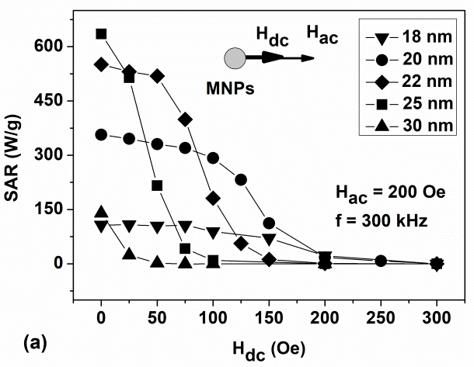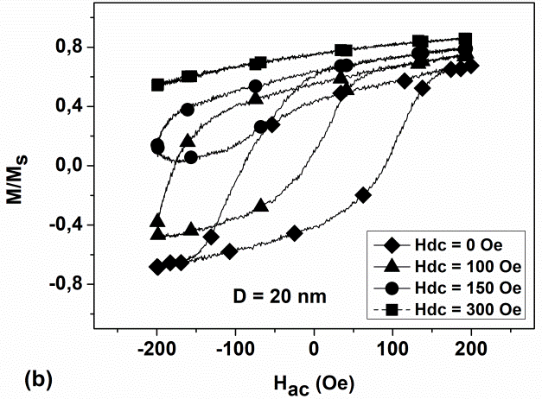
Рис. 1 – (а) Зависимость SAR от внешнего постоянного поля H_{dc}, приложенного параллельно к внешнему переменному полю H_{ac} для случайно ориентированного ансамбля наночастиц магнетита в твердой матрице. (b) Петли гистерезиса для невзаимодействующего ансамбля из наночастиц магнетита с D =20 nm при различных амплитудах внешнего магнитного поля.

Амплитуда и частота внешнего переменного магнитного поля были приняты равными H_{ac} = 200 Oe и f = 300 kHz, и являются типичными для использования в магнитной гипертермии. Были рассмотрены специальные случаи параллельного и перпендикулярного расположения постоянного, H_{dc}, магнитного поля относительно переменного, H_{ac}, магнитного поля. Показано, что для наночастиц с D < 25 nm для полного подавления удельной поглощаемой мощности (SAR) необходимо выполнение критерия H_{dc} ≥ H_{ac}, независимо от направления постоянного поля. Однако, в специальном случае, когда направление H_{ac} перпендикулярно H_{dc}, SAR ансамблей наночастиц магнетита с диаметрами более 30 nm существенно увеличивается в диапазоне значений постоянного поля H_{dc} = 200 – 400 Oe.
Литература
- Perigo, E. A. et al. Fundamentals and advances in magnetic hyperthermia // Appl. Phys. Rev. 2015, № 2, p. 041302.
- 2. Lu, Y. et. al. Combining magnetic particle imaging and magnetic fluid hyperthermia for localized and image-guided treatment // International Journal of Hyperthermia: The Official Journal of European Society for Hyperthermic Oncology, North American Hyperthermia Group 2020, 37(3), 141–154.

